«Зачем нужно ГТО в дошкольном возрасте?»
Для укрепления здоровья детей было введено ГТО в новом формате с современными нормативами, которые будут соответствовать уровню физического развития ребёнка. Теперь I ступень начинается с дошкольного возраста 6-8 лет.
I ступень включает нормативы ГТО для мальчиков и девочек трех степеней сложности (бронзовый, серебряный и золотой знак), т.е. она охватывает детей дошкольного возраста и учитывает факторы их акселерации (ускоренное развитие организма) или ретардации (задержка развития).
Если ребенок хорошо управляет своим телом, то ему будет легко осваивать и познавать все вокруг. Именно в дошкольном возрасте закладывается основа для физического развития, здоровья и характера человека в будущем. Этот период детства характеризуется постепенным совершенствованием всех функций детского организма.
ГТО — это не просто получение знака отличия, это в первую очередь совершенствование самого себя. В дальнейшем становитесь более целеустремленным, морально и физически закаленным. Формирование всех этих качеств поможет ребенку реализоваться в жизни и легче преодолевать жизненные трудности.
Детские сады должны стать фундаментом, на котором мы будем приобщать детей к здоровому образу жизни и спорту.
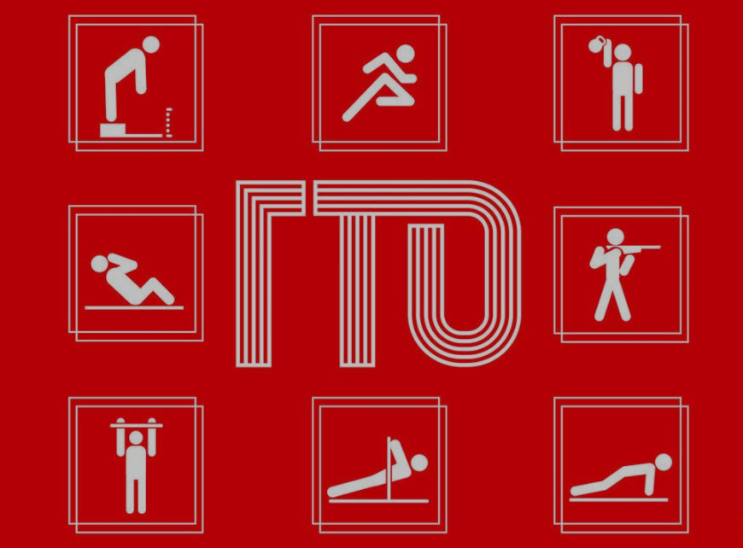

«Как сдать нормы ГТО?»
1. Вести здоровый образ жизни (зарядка, питание, физические нагрузки).
2. Посещать уроки физической культуры в ДОУ, спортивные кружки и секции.
Но для физического развития необязательно идти в спортивные секции, это могут быть игры на спортивных площадках, перетягивание каната, бег, прыжки и др. Поощряйте ребёнка больше ходить пешком — в садик, к друзьям, в магазин, выгулять собаку, сами играйте с детьми в подвижные игры.
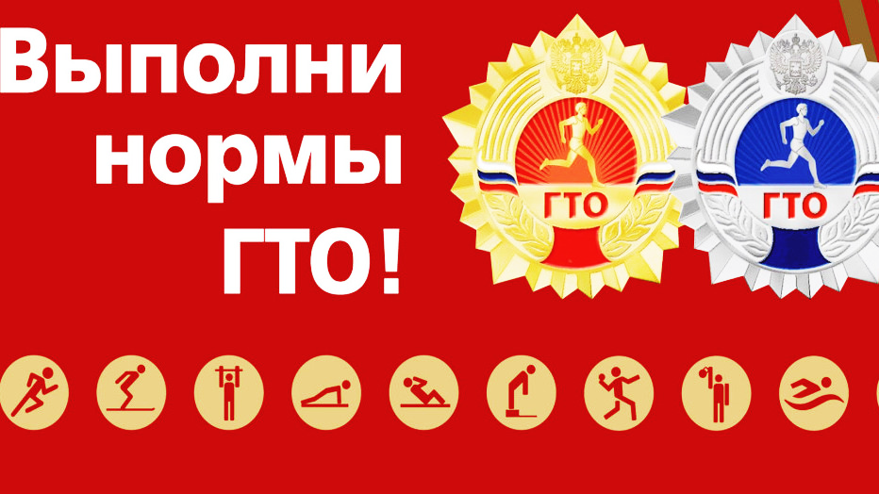
Шаг 1.
Регистрируемся на сайте www.gto.ru. Это необходимо, для того, чтобы Вам был присвоен уникальный ID-номер. После регистрации на электронную почту заявителя вышлют уникальный идентификационный номер, состоящий из одиннадцати цифр. С его помощью можно попасть в личный кабинет, где есть нормативные показатели на золотой, серебряный и.
Шаг 2.
Подаем заявку на выполнение нормативов в Центр тестирования ГТО, в котором вас зарегистрируют и сообщат о месте и времени проведения испытаний.
Шаг 3.
Необходимо получить медицинскую справку об отсутствии противопоказаний к физическим нагрузкам. Для этого нужно сходить к врачу-педиатру (терапевту) в поликлинику по месту прописки.
Шаг 4.
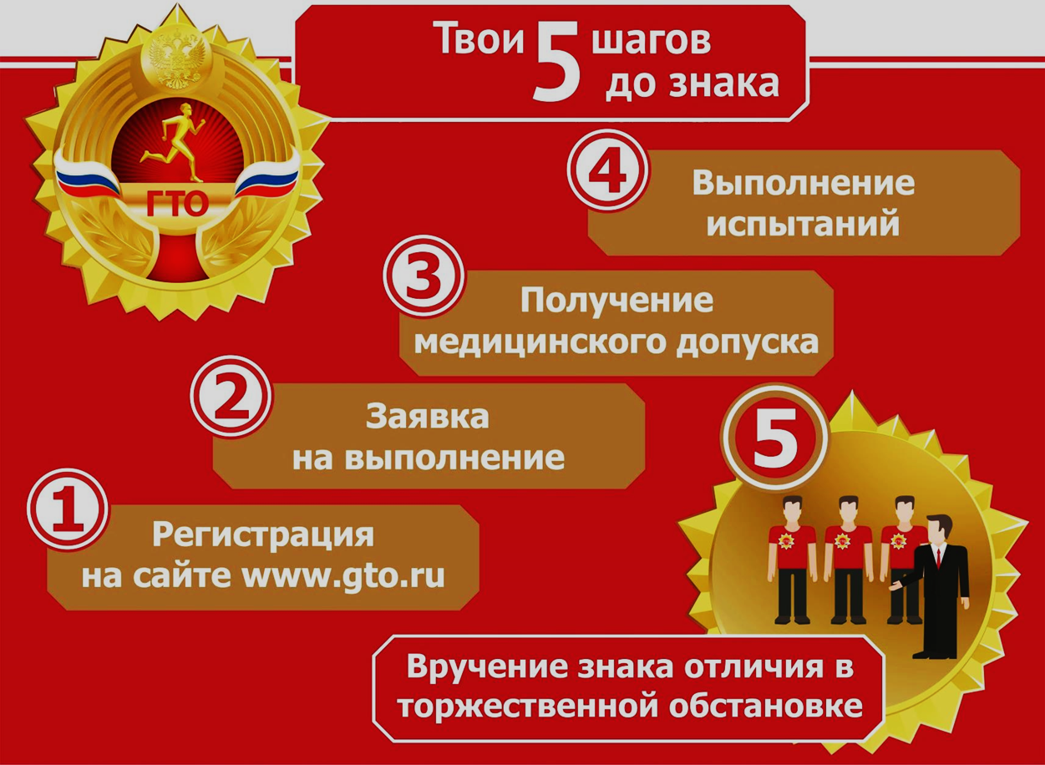
Выполнить определенное кол-во нормативов.
Если вы решили участвовать в спортивных соревнованиях в рамках всероссийского проекта «Готов к труду и обороне», стоит знать, что за успешную сдачу нормативов в соответствии с требованиями к конкретным упражнениям вы можете получить награду. Возникает вполне логичный вопрос о том, какой значок выдается после успешной сдачи ГТО? Награда соответствует трем уровням, следовательно, есть три разных значка.

- Золотой знак, относится к первой ступени сложности
- Серебряный знак, относится ко второй ступени сложности
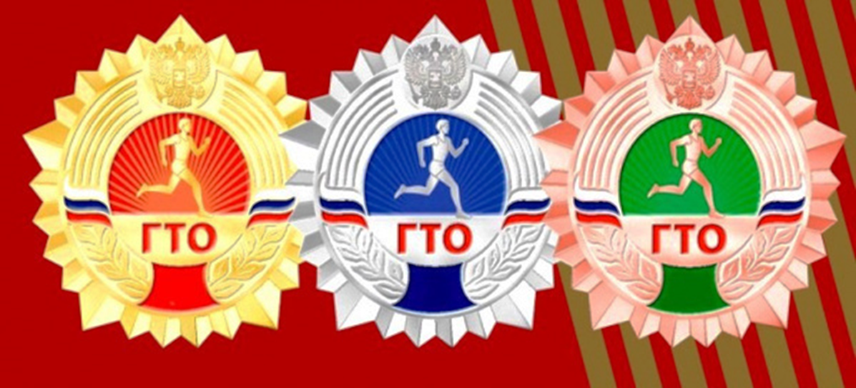
- Бронзовый знак, относится к третьей ступени сложности

WWW.gto.ru – сайт для подробной информации.

